Escola Municipal de Educação Básica Augustinho Marcon.
Catanduvas, 12 a 16 de julho de 2021.
Diretora: Tatiana Bittencourt Menegat.
Assessora Técnica Pedagógica: Maristela Apª. Borella Baraúna.
Assessora Técnica Administrativa: Margarete Petter Dutra.
Professora: Angela Marilha Garcia Miotto.
Aluno(a):_______________________________________________
4º Ano 01 e 02.

AULA 21 – SEMANA DE 12 A 16 DE JULHO

- Leia com atenção a apostila Aprende Brasil e faça o que se pede nas páginas citadas para cada disciplina:
MATEMÁTICA: páginas 22, 23, 24 e 25;
CIÊNCIAS: páginas 09, 10, 11, 12, 13 e 14;
GEOGRAFIA: páginas 10, 11, 12 E 14.
_____________________________________________________________________________________
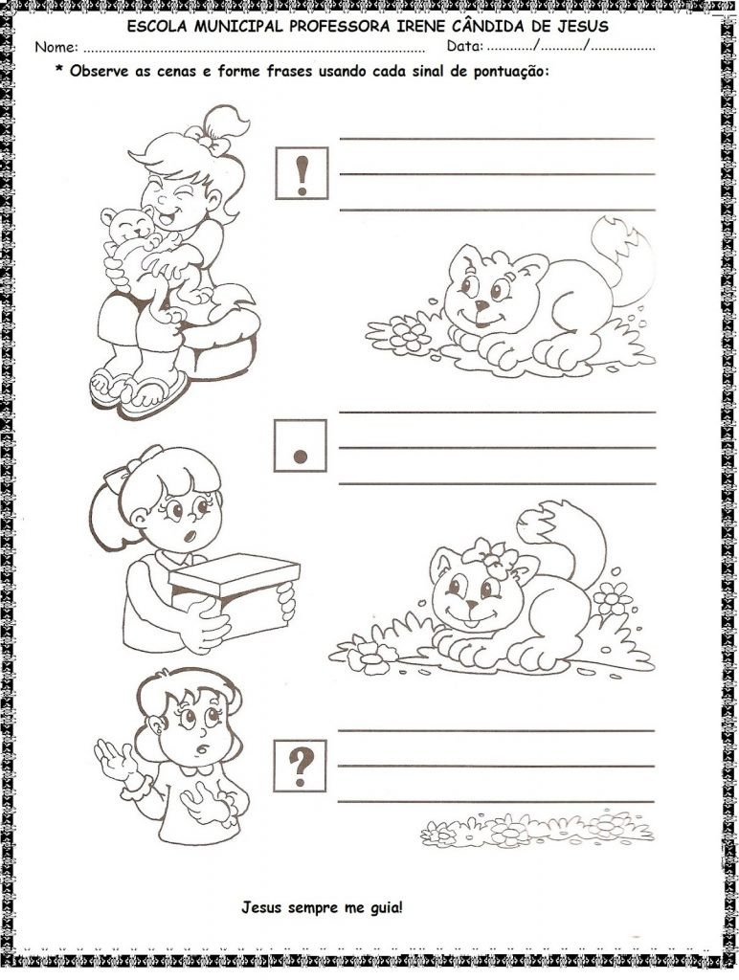
PORTUGUÊS:

